- 浏览器说明
使用本系统建议您使用谷歌浏览器或者360浏览器。注意：360浏览器请使用极速模式。
- 项目申报整体流程
教师登录系统申报项目项目所属单位负责人审核教务处负责人审核教务处负责人分配专家专家审核负责人确认立项。
- 登录
输入系统网址，进入首页后再登录框输出自己的账号(教师工号)以及密码（初始密码123456）。
http://192.168.100.80:8085/zlgc（目前只支持校内访问）
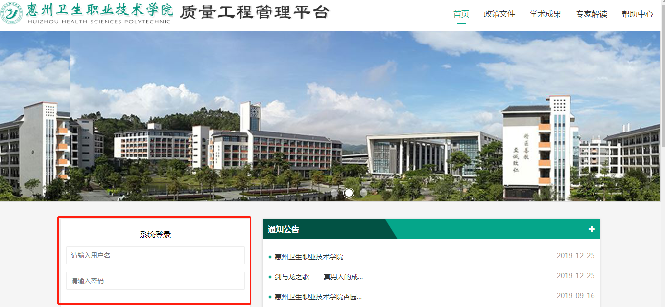
- 网站首页
首页内容包括通知公告、项目信息以及顶部菜单所显示的内容。
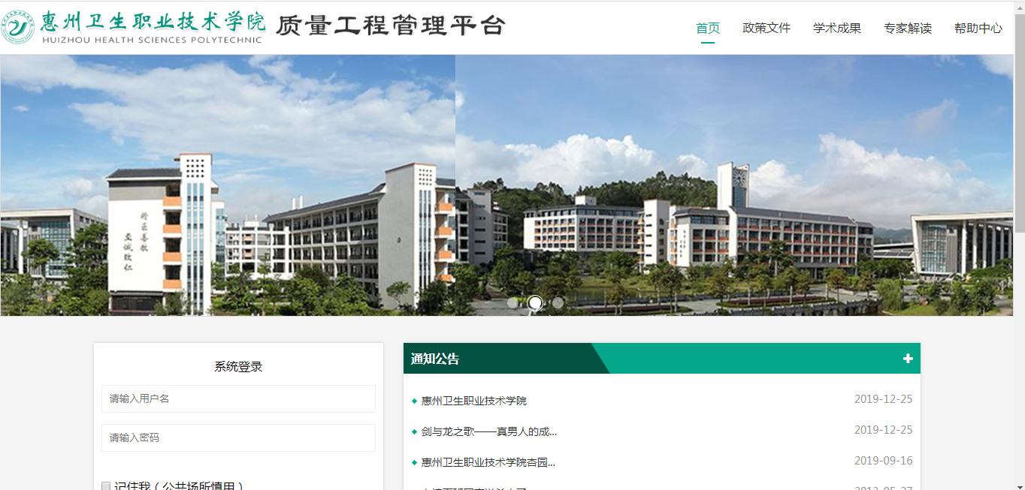
- 质量工程项目申请
功能说明：
用于质量工程类项目申报信息填写，目前系统分为专业类、教学改革类、基地类、特色类、教师创新类。
操作步骤：
点击质量工程项目，选择自己需要申报的项目类别以及项目类型，点击添加，填写信息即可。
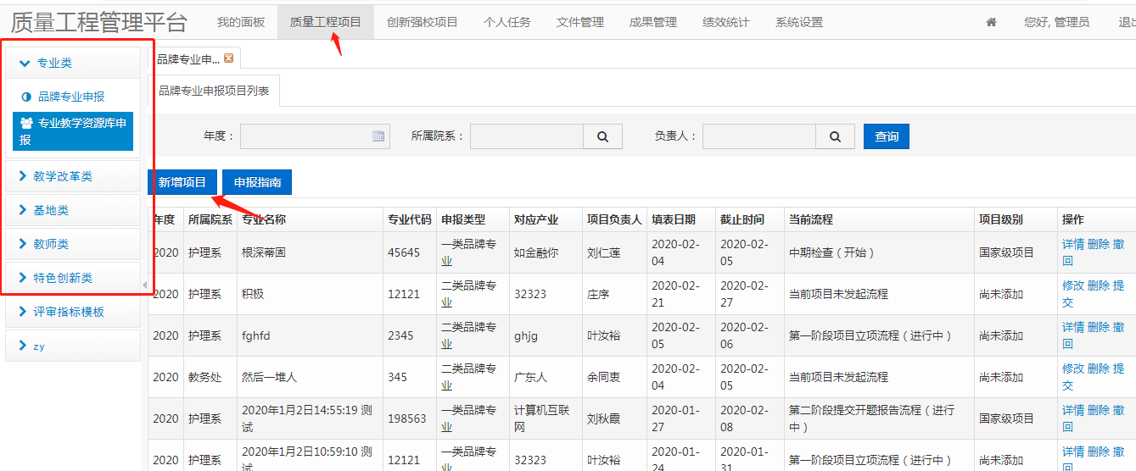
功能截图
- 创新强校项目
功能说明：
用于填写创新强校项目的申报信息。
操作步骤：
点击创新强校工程，再点击新增，点击新增项目。
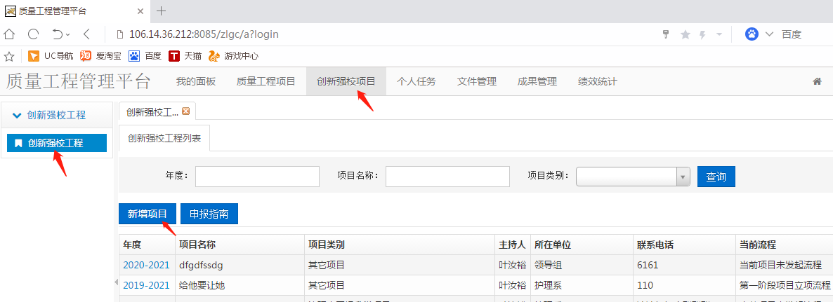
功能截图
- 个人任务
功能说明：
用于查看个人任务的分配、以及已经办了的任务，以及流程的配置和部署。
操作步骤：
点击个人任务即可查看，部署流程，点击流程管理即可。
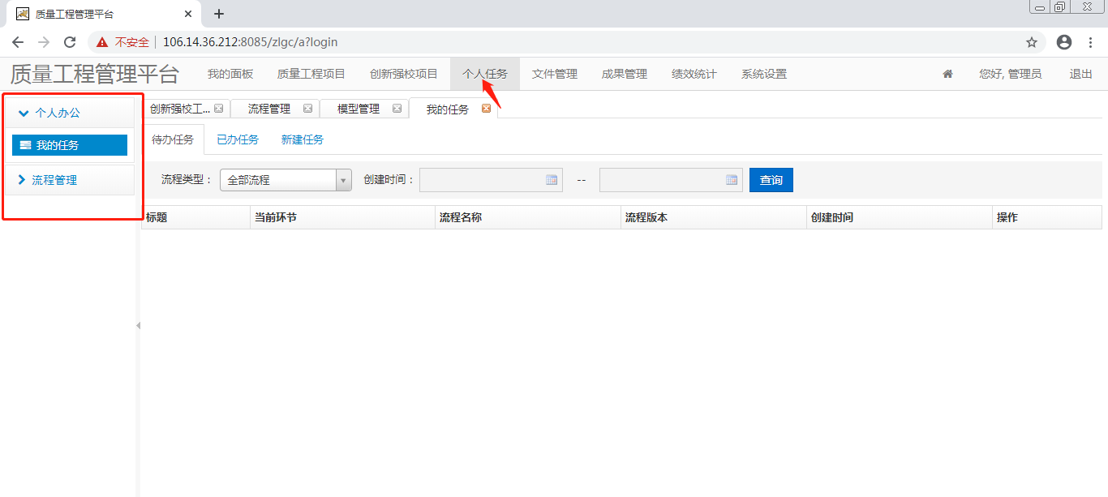
- 成果管理
功能说明：
用于查看结项申请时上传的成果信息材料。
操作步骤：
点击成果管理，找到自己需要查看的项目，点击查看成果信息即可，当然也可以修改成果信息。
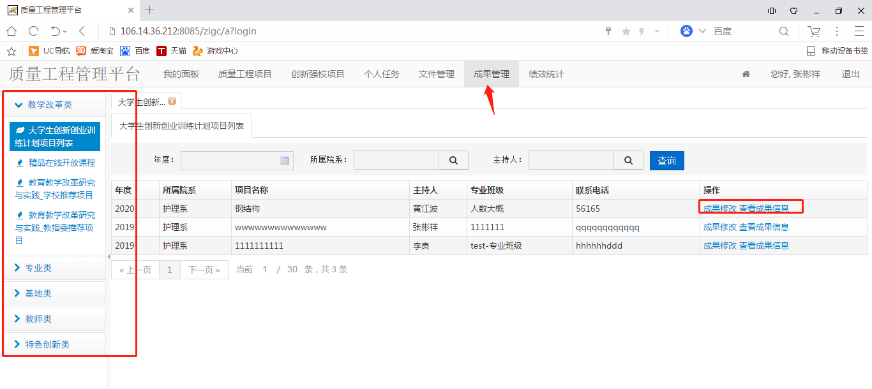
- 绩效统计
功能说明：
用于查看各个校内老师的绩效。
操作步骤：
点击绩效统计即可。
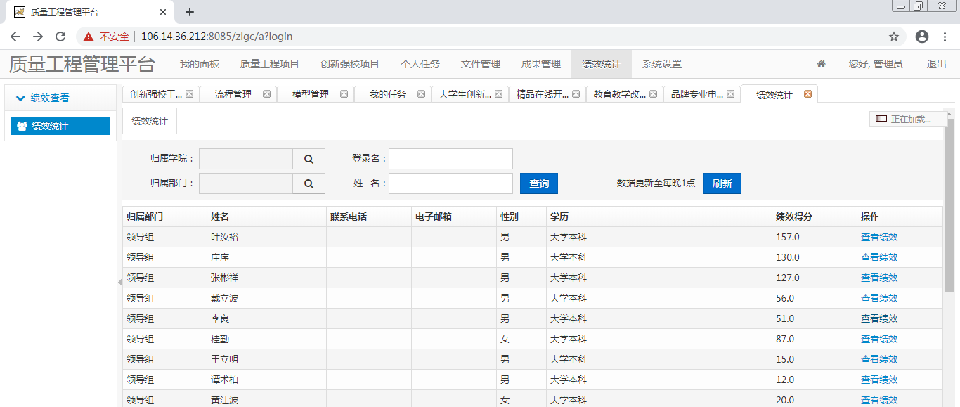
功能截图

老师在使用过程中有什么问题或建议，请您及时反馈给公司技术服务人员。
联系方式：18374878365 QQ: 352570990 喻新武

